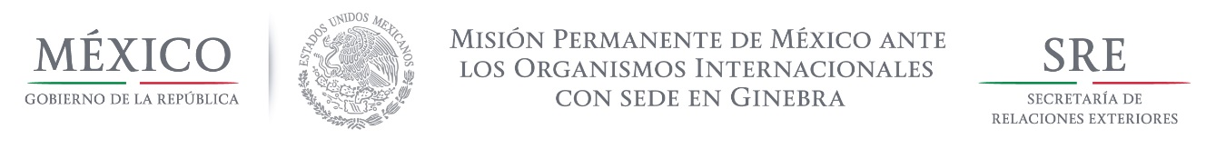
Intervención de la Delegación de México, en el diálogo interactivo con Luxemburgo
Grupo de Trabajo del Mecanismo de Examen Periódico Universal
29º Periodo de Sesiones
Ginebra, 17 de enero de 2018 1:35 minutos No. 13

Damos la bienvenida a la delegación de Luxemburgo y agradecemos la presentación de su informe.

Celebramos la implementación del Plan de Acción Nacional de Igualdad de Género para 2015-2018, como uno de los ejes prioritarios de política pública.

Felicitamos a Luxemburgo por responder al llamado del Alto Comisionado de Naciones Unidas para los Refugiados y acoger a refugiados sirios en el marco del programa europeo de reasentamiento, que busca ayudar a más de 3 millones de personas.

Con objeto de fortalecer los avances alcanzados, México respetuosamente quisiera hacer tres recomendaciones:

- Iniciar una revisión del marco regulatorio de los medios de comunicación para prevenir y eliminar los discursos motivados por prejuicios y estereotipos discriminatorios.

- Intensificar la enseñanza de lenguas oficiales a minorías en situación de vulnerabilidad, como migrantes y refugiados, invertir en su formación profesional y facilitar el reconocimiento de los títulos y diplomas obtenidos en el extranjero, lo cual contribuirá a su integración.

- Retirar las reservas a la Convención de los Derechos del Niño, las cuales podrían ser incompatibles con el objeto y el propósito de la Convención.

Deseamos a Luxemburgo mucho éxito durante este proceso de examen y en la implementación de las recomendaciones.

